实验成绩

《数据库系统原理及应用》实验报告
实验六： 数据库设计
专业班级：软件1702 姓名 刘文博 学号 201716040224 完成时间： 2019/11/3
- 实验目的
掌握综合运用数据库原理、方法和技术进行数据库应用系统分析、设计和开发的能力
- 实验内容及要求
（以下要求中应用软件的编码实现课堂内不做要求，课堂内需要实现数据库设计（意思就是文档和具体实现都要有）和应用系统的功能设计的文档部分（意思就是仅文档不要求具体实现））
另外以下要求仅供参考，大家可以灵活掌握内容的调整，完成一份高质量的数据库设计报告！
1.为某个部门或单位开发一个数据库应用系统，题目自拟；
2.具体内容包括：能够针对某个部门或单位的应用需求，通过系统分析，从数据库数据和应用系统功能两方面进行综合设计，实现一个完整的数据库应用系统（应用软件的具体编码实现本课程内不做要求，但功能设计需能以文档方式呈现）。撰写系统设计和开发文档。
3.掌握数据库设计基本步骤，重点包括数据库概念结构设计、逻辑结构设计、用户子模式设计、物理结构设计（该物理结构设计可以省略按默认的DBMS设置参数实行），数据库模式SQL语句生成 ，用户子模式SQL语句生成
4.数据库设计和应用开发步骤主要包括：
①系统调查
②系统分析
③系统设计
④数据库设计
⑤数据库创建和数据加载
⑥数据库应用软件的功能设计和开发（该步骤中的功能设计要求有，但具体开发实现课程内不做要求，大家可以根据能力和时间自行选择实现）
⑦数据库应用系统测试(该步骤课程内不做要求)
⑧分析设计和开发文档撰写
三、实验结果（此部分撰写上述内容4中开发步骤①②③④⑤⑥⑧内容，格式上没有具体要求）

（1） 题目：企业员工信息管理系统
（2）需求分析
由于属于企业员工信息管理,企业有许多下属部门,一位员工对应一个部门,一个部门拥有多个员工,员工拥有出勤信息和工资条,工资可以由出勤信息对照计算,并且增加管理员表,管理员可以对所有的表单信息进行修改,员工可以申请请假,申请批准由各部门的领导来审批或者由管理员来审批.
公司的宏观行为有:
● 招聘员工
● 解雇员工
● 管理员工个人信息
● 管理部门信息
● 管理办事处信息
进一步的将行为细化可以分为:
● 增加或删除一个员工
● 增加或删除一个部门
● 列出一个部门中的所有员工
● 增加一项出勤信息
● 增加一个员工的一月出勤
● 确定一个员工的工资
（3）设计实体类
员工表:

员工ER图:
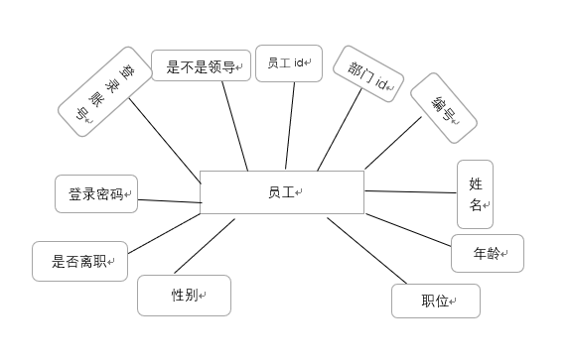

部门表:
部门ER图:
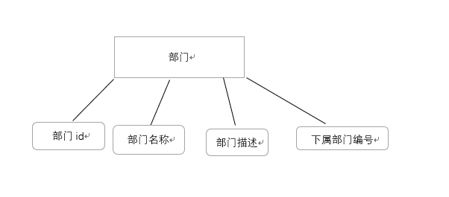
出勤表:
出勤ER图:

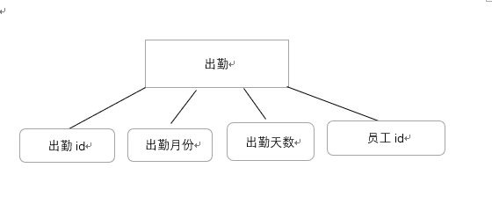
工资表:
工资ER图:
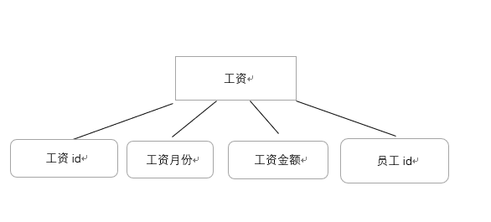
请假申请表:
请假申请ER图;
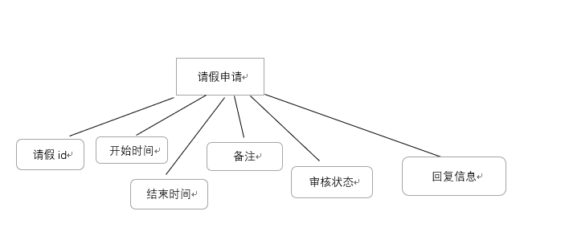
系统的UML图:
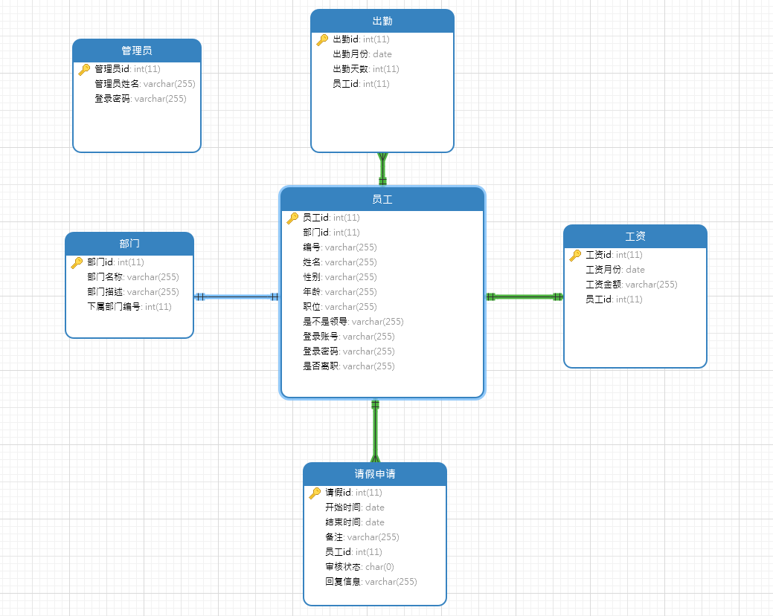

数据库的创建以及数据的加载:

SET FOREIGN_KEY_CHECKS=0;
-- ----------------------------
-- Table structure for `t_admin`
-- ----------------------------
DROP TABLE IF EXISTS `t_admin`;
CREATE TABLE `t_admin` (
`userId` int(11) NOT NULL AUTO_INCREMENT,
`userName` varchar(55) DEFAULT NULL,
`userPw` varchar(50) DEFAULT NULL,
PRIMARY KEY (`userId`)
) ENGINE=InnoDB AUTO_INCREMENT=2 DEFAULT CHARSET=utf8;

-- ----------------------------
-- Records of t_admin
-- ----------------------------
INSERT INTO `t_admin` VALUES ('1', 'a', 'aa');

-- ----------------------------
-- Table structure for `t_chuqin`
-- ----------------------------
DROP TABLE IF EXISTS `t_chuqin`;
CREATE TABLE `t_chuqin` (
`id` int(11) NOT NULL AUTO_INCREMENT,
`yuefen` varchar(55) DEFAULT NULL,
`tianshu` int(11) DEFAULT NULL,
`yuangong_id` int(11) DEFAULT NULL,
PRIMARY KEY (`id`)
) ENGINE=InnoDB AUTO_INCREMENT=15 DEFAULT CHARSET=utf8;

-- ----------------------------
-- Records of t_chuqin
-- ----------------------------
INSERT INTO `t_chuqin` VALUES ('7', '2017-04', '16', '20');
INSERT INTO `t_chuqin` VALUES ('8', '2017-04', '15', '19');
INSERT INTO `t_chuqin` VALUES ('11', '2017-05', '22', '22');
INSERT INTO `t_chuqin` VALUES ('12', '2017-05', '21', '23');
INSERT INTO `t_chuqin` VALUES ('13', '2017-05', '22', '23');
INSERT INTO `t_chuqin` VALUES ('14', '2017-06', '22', '23');

-- ----------------------------
-- Table structure for `t_gongzi`
-- ----------------------------
DROP TABLE IF EXISTS `t_gongzi`;
CREATE TABLE `t_gongzi` (
`id` int(11) NOT NULL AUTO_INCREMENT,
`yuefen` varchar(55) DEFAULT NULL,
`jine` int(11) DEFAULT NULL,
`yuangong_id` int(11) DEFAULT NULL,
PRIMARY KEY (`id`)
) ENGINE=InnoDB AUTO_INCREMENT=12 DEFAULT CHARSET=utf8;

-- ----------------------------
-- Records of t_gongzi
-- ----------------------------
INSERT INTO `t_gongzi` VALUES ('6', '2017-04', '2000', '20');
INSERT INTO `t_gongzi` VALUES ('7', '2017-04', '1900', '19');
INSERT INTO `t_gongzi` VALUES ('9', '2017-05', '2200', '22');
INSERT INTO `t_gongzi` VALUES ('10', '2017-05', '2100', '23');
INSERT INTO `t_gongzi` VALUES ('11', '2017-05', '2000', '20');

-- ----------------------------
-- Table structure for `t_organization`
-- ----------------------------
DROP TABLE IF EXISTS `t_organization`;
CREATE TABLE `t_organization` (
`id` int(11) NOT NULL AUTO_INCREMENT,
`name` varchar(55) DEFAULT NULL,
`description` varchar(50) DEFAULT NULL,
`p_id` int(11) DEFAULT NULL,
`del` varchar(50) DEFAULT NULL,
PRIMARY KEY (`id`)
) ENGINE=InnoDB AUTO_INCREMENT=34 DEFAULT CHARSET=utf8;

-- ----------------------------
-- Records of t_organization
-- ----------------------------
INSERT INTO `t_organization` VALUES ('1', '后勤部', '后勤部', '0', 'no');
INSERT INTO `t_organization` VALUES ('2', '生产部', '生产部', '0', 'no');
INSERT INTO `t_organization` VALUES ('3', '生产一部', '生产一部', '2', 'no');
INSERT INTO `t_organization` VALUES ('4', '生产二部', '生产二部', '2', 'no');
INSERT INTO `t_organization` VALUES ('5', '人事部', '人事部', '0', 'yes');
INSERT INTO `t_organization` VALUES ('6', '组织部', '组织部', '0', 'yes');
INSERT INTO `t_organization` VALUES ('7', '后勤一部', '后勤一部', '1', 'no');
INSERT INTO `t_organization` VALUES ('8', '后勤二部', '后勤二部', '1', 'no');
INSERT INTO `t_organization` VALUES ('10', '人事一部', '人事一部', '5', 'yes');
INSERT INTO `t_organization` VALUES ('11', '11', '11', '4', 'no');
INSERT INTO `t_organization` VALUES ('12', '生产三部', '生产三部', '2', 'yes');
INSERT INTO `t_organization` VALUES ('13', '22', '22', '4', 'no');
INSERT INTO `t_organization` VALUES ('14', '生产三部', '', '0', 'yes');
INSERT INTO `t_organization` VALUES ('15', '33', '', '4', 'yes');
INSERT INTO `t_organization` VALUES ('16', '生产三部', '', '0', 'yes');
INSERT INTO `t_organization` VALUES ('17', '33', '', '4', 'yes');
INSERT INTO `t_organization` VALUES ('18', '人事部', '', '0', 'no');
INSERT INTO `t_organization` VALUES ('19', '人事部', '', '0', 'yes');
INSERT INTO `t_organization` VALUES ('20', '人事部', '', '0', 'yes');
INSERT INTO `t_organization` VALUES ('21', '财务部', '', '0', 'yes');
INSERT INTO `t_organization` VALUES ('22', '财务一部', '', '21', 'no');
INSERT INTO `t_organization` VALUES ('23', '人事一部', '', '18', 'yes');
INSERT INTO `t_organization` VALUES ('24', '财务部', '', '0', 'yes');
INSERT INTO `t_organization` VALUES ('25', '财务一部', '', '24', 'yes');
INSERT INTO `t_organization` VALUES ('26', '财务部', '', '0', 'yes');
INSERT INTO `t_organization` VALUES ('27', '财务一部', '', '26', 'yes');
INSERT INTO `t_organization` VALUES ('28', 'a', '', '0', 'yes');
INSERT INTO `t_organization` VALUES ('29', 'a', '', '26', 'yes');
INSERT INTO `t_organization` VALUES ('30', '23', '', '0', 'yes');
INSERT INTO `t_organization` VALUES ('31', '23', '', '26', 'no');
INSERT INTO `t_organization` VALUES ('32', '财务部', '', '0', 'no');
INSERT INTO `t_organization` VALUES ('33', '13', '', '32', 'yes');

-- ----------------------------
-- Table structure for `t_qingjiashenqing`
-- ----------------------------
DROP TABLE IF EXISTS `t_qingjiashenqing`;
CREATE TABLE `t_qingjiashenqing` (
`id` int(11) NOT NULL AUTO_INCREMENT,
`kaishishijian` varchar(50) DEFAULT NULL,
`jieshushijian` varchar(50) DEFAULT NULL,
`beizhu` varchar(5000) DEFAULT NULL,
`yuangong_id` int(11) DEFAULT NULL,
`shenhezhuangtai` varchar(50) DEFAULT NULL,
`huifuxinxi` varchar(50) DEFAULT NULL,
PRIMARY KEY (`id`)
) ENGINE=InnoDB AUTO_INCREMENT=24 DEFAULT CHARSET=utf8;

-- ----------------------------
-- Records of t_qingjiashenqing
-- ----------------------------
INSERT INTO `t_qingjiashenqing` VALUES ('18', '2017-05-10', '2017-05-11', '看病', '22', 'c', '<p>不同意</p>');
INSERT INTO `t_qingjiashenqing` VALUES ('19', '2017-05-10', '2017-05-11', '生病', '23', 'b', '早去早回');
INSERT INTO `t_qingjiashenqing` VALUES ('22', '2017-06-14', '2017-06-15', '123', '28', 'a', '');
INSERT INTO `t_qingjiashenqing` VALUES ('23', null, null, null, null, null, ' vvcc ');

-- ----------------------------
-- Table structure for `t_yuangong`
-- ----------------------------
DROP TABLE IF EXISTS `t_yuangong`;
CREATE TABLE `t_yuangong` (
`id` int(11) NOT NULL AUTO_INCREMENT,
`org_id` int(11) DEFAULT NULL,
`bianhao` varchar(55) DEFAULT NULL,
`name` varchar(50) DEFAULT NULL,
`sex` varchar(50) DEFAULT NULL,
`age` varchar(50) DEFAULT NULL,
`zhiwei` varchar(50) DEFAULT NULL,
`shifoubumenlingdao` varchar(50) DEFAULT NULL,
`loginname` varchar(50) DEFAULT NULL,
`loginpw` varchar(50) DEFAULT NULL,
`del` varchar(50) DEFAULT NULL,
PRIMARY KEY (`id`)
) ENGINE=InnoDB AUTO_INCREMENT=29 DEFAULT CHARSET=utf8;

-- ----------------------------
-- Records of t_yuangong
-- ----------------------------
INSERT INTO `t_yuangong` VALUES ('19', '5', '201701', '张三', '男', '33', '员工', 'fou', '201701', '000000', 'no');
INSERT INTO `t_yuangong` VALUES ('20', '3', '201702', '李四', '男', '25', '员工', 'fou', '201702', '000000', 'no');
INSERT INTO `t_yuangong` VALUES ('22', '24', '201704', '赵六', '男', '35', '经理', 'shi', '201704', '111111', 'no');
INSERT INTO `t_yuangong` VALUES ('23', '18', '201703', '王五', '男', '23', '员工', 'fou', '201703', '000000', 'no');
INSERT INTO `t_yuangong` VALUES ('25', '7', '234', '23', '男', '324', '23', 'shi', '32', '000000', 'yes');
INSERT INTO `t_yuangong` VALUES ('26', '8', '201706', '朱', '男', '34', '员工', 'fou', '201706', '000000', 'yes');
INSERT INTO `t_yuangong` VALUES ('27', '18', 'er', 'yt', '男', '32', 'rt', 'fou', '34', '000000', 'yes');
INSERT INTO `t_yuangong` VALUES ('28', '18', '201708', '王一', '男', '34', '员工', 'fou', '201708', '000000', 'no');

四、实验中遇到的问题及解决（或未解决）的方案

